Resource: Animals in the Bible
Animals in the Bible © United Bible Societies, 2025. Adapted from: All Creatures Great and Small: Living Things in the Bible, by Edward R. Hope © 2005 United Bible Societies. This work is licensed under Creative Commons Attribution-ShareAlike 4.0 International (https://creativecommons.org/licenses/by-sa/4.0/).

Animals in the Bible

标题：鹳（stork）

3.22 标题：鹳（stork）

经文出处Hebrew 来：חֲסִידָה (音译：chasidah)LEV 11:19, DEU 14:18, JOB 39:13, PSA 104:17, JER 8:7, ZEC 5:9

讨论
白鹳 (Pixabay)希伯来文chasidah 是指鹳，学者对此几乎没有异议。有两种鹳会经过以色列，即白鹳（学名Ciconia ciconia ）和黑鹳（学名Ciconia nigra ）。它们在欧洲和非洲之间迁徙，中途会在以色列逗留几天。
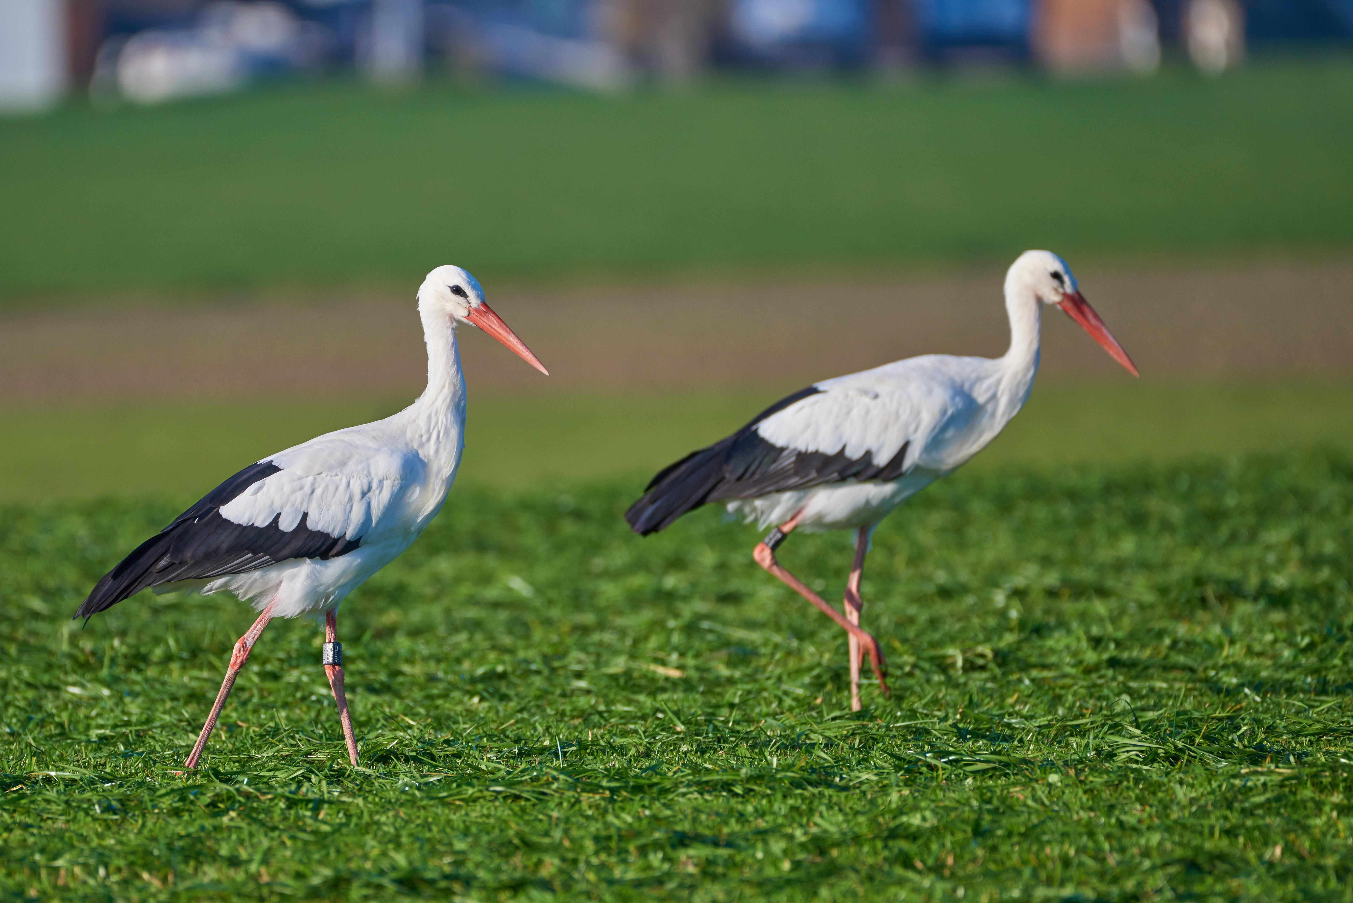

描述
黑鹳 (Pixabay)白鹳和黑鹳都是腿长、脖子长的大型鸟类，比大多数鹤及鹭鸶重。白鹳的身体呈白色，翅膀为黑色，喙和腿为红色。黑鹳是一种很有光泽的棕黑色的鸟，腹部为白色，喙和腿也是红色。这些鹳从中欧和东欧迁徙到东非和中非，偶尔会在雨季到达津巴布韦和南非部分地区。在大部分时间里，这两种鹳都在地上或浅水中觅食。白鹳主要吃蝗虫、蚂蚱等昆虫，以及青蛙、蜥蜴，也吃在地上筑巢的鸟类的雏鸟。黑鹳喜欢吃鱼和青蛙，但是也吃白鹳所吃的东西。
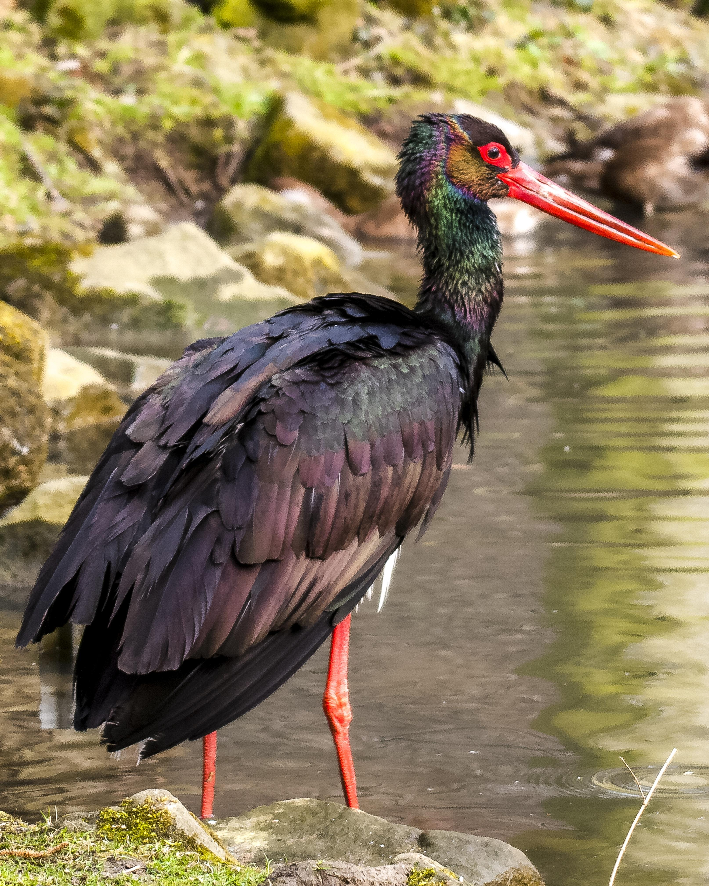
当鹳要到另一个地方觅食时，通常会在上升的热气流中盘旋，飞腾到很高的高度，然后沿着选定的方向翱翔而去，它们只是偶尔扇动翅膀以节省体力。

特殊意义或象征意义
希伯来文chasidah 这个名称可能源自chesed （意为"仁慈"或"忠诚"），也许是指它们在筑巢时特别关心幼鸟这个事实。

翻译
世界上大多数地区都有多种鹳鸟，其中许多都有迁徙的习性。有些鹳从欧洲迁徙到印度和远东，有些从东南亚迁徙到澳大利亚，还有一种是白腹鹳（学名Ciconia abdimii ），这种鹳从埃塞俄比亚迁徙到津巴布韦和博茨瓦纳。无论它们到哪里，都标记着雨季的到来。
在少数不知道鹳的地方，可以使用外来语或音译，另外还可以添加脚注，说明这是一种长距离迁徙经过以色列的大鸟。
JOB 39:13 ：这节经文的希伯来文本很难解释。大多数注释书支持的文本是："鸵鸟的翅膀快速（或欢然）拍动，但是当然与鹳的翅膀无法相比。"然而，有些学者认为chasidah 应该校订为chaserah （在希伯来文中，这两个词的外形非常相似）；修改之后，这节经文的意思作："鸵鸟的翅膀快速拍动，但它们没有飞羽。"无论在文本中采用哪种解释，都应在脚注中指出另一种可能的解释。

